+39 3356116803

STUDIO UNIVERSAL PARTNER DI ShorTS IFF 2017

Studio Universal (Mediaset Premium sul DTT) rinnova anche quest’anno la partnership con ShorTS International Film Festival organizzato dall’associazione Maremetraggio, che si terrà a Trieste nel periodo 1 – 8 Luglio. Il Canale assegnerà il Premio “Studio Universal” che consiste nell’acquisizione dei diritti pay per la trasmissione televisiva al Miglior Corto diretto da un regista Italiano, selezionato da una giuria interna al Canale.

Il corto vincitore andrà in onda in prima serata ad Ottobre all’interno del programma “A noi piace Corto” - magazine di informazione sul mondo dei cortometraggi - nell’ambito di una puntata dedicata al Festival, giunto alla XVIII° edizione.

La decisione di rinnovare la partecipazione allo ShorTS International Film Festival, si colloca nell'ambito del progetto “A noi piace corto” nato nel 1998 in occasione della 55a Mostra del Cinema di Venezia, a soli 3 mesi dal lancio del Canale del grande cinema classico americano in Italia, e mirato alla promozione del cortometraggio come forma d’arte cinematografica.

Il progetto “A noi piace corto” prevede:
- L'organizzazione di concorsi per giovani registi o sceneggiatori.
- L'acquisizione di corti da trasmettere sul Canale non come semplici fillers ma con dignità di veri e propri film.
- Il sostegno ad una selezione di festival italiani del cortometraggio.
- Il sostegno ai giovani registi italiani con l'offerta di master, o dando visibilità sul Canale alle loro opere o con premi in denaro.
- La produzione di "A noi piace corto-magazine", un programma dedicato al mondo del cortometraggio.
- Il finanziamento totale o in associazione per la realizzazione di cortometraggi italiani.

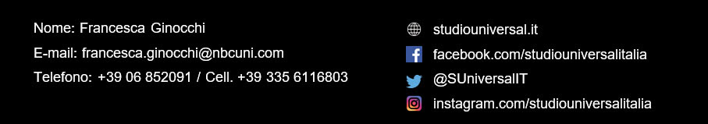
Negli anni di presenza sul mercato della TV, il Canale ha acquistato oltre 1000 cortometraggi tra italiani e stranieri, prodotto o co-prodotto circa 85 corti – tra gli altri La penna di Hemingway con Sergio Rubini e Christiane Filangieri, presentato alla 68° Mostra Internazionale d’arte cinematografica di Venezia, La stretta di Mano di Davide Marengo, Strani accordi interpretato da M. Grazia Cucinotta e diretto da Stefano Veneruso, Il Maestro diretto da Maria Grazia Cucinotta, Bellissima di Alessandro Capitani, Tiger Boy di Gabriele Mainetti, Era Bellissima di Max Croci con Ambra Angiolini, Lettere a mia figlia di Giuseppe Alessio Nuzzo con Leo Gullotta, Il compleanno di Alice di Maria Grazia Cucinotta - trasmettendoli in orari ad alta visibilità.

